Кружок « Умелые ручки»
приглашает ребят в творческий мир своими руками

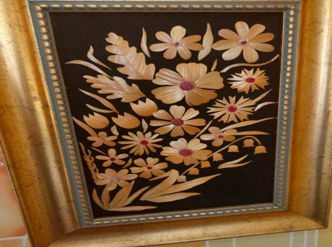
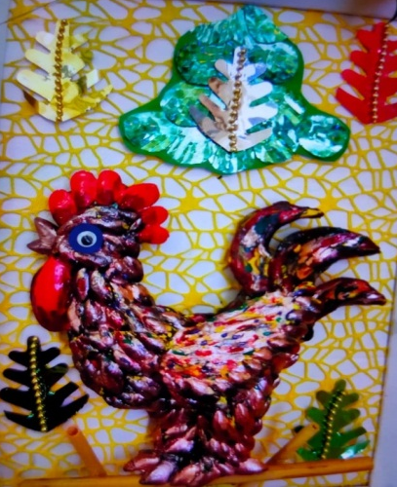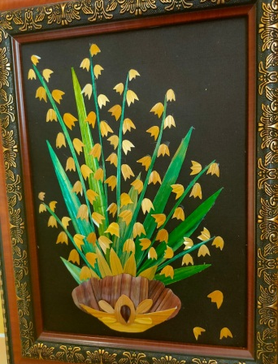
В программе подделки из ракушки, фетра, бисера, соломки.
Возраст от 6 до 12 лет.
Педагог дополнительного образования:
Ленская Раиса Радиковна
Занятия проходят в онлайн режиме
Запись по телефону:
8 914 732 77 65
